
МИНИСТЕРСТВО НАУКИ И ВЫСШЕГО ОБРАЗОВАНИЯ РОССИЙСКОЙ ФЕДЕРАЦИИ
Федеральное государственное бюджетное образовательное учреждение
высшего образования
"МИРЭА - Российский технологический университет"
РТУ МИРЭА

Институт искусственного интеллекта (ИИИ)
Кафедра Промышленной информатики (ПИ)

ОТЧЕТ
ПО ПРАКТИЧЕСКОЙ РАБОТЕ №1.6
по дисциплине
«Информатика»

Выполнил студент группы ИКБО-18-25 |  | Курилов А.И.
Принял ассистент каф. ПИ |  | Беднов Г.А,

Практическую работу выполнил «2»_марта_2026 г.

«Зачтено» «2»_марта_2026 г.

Москва 2026
Тема: «СДНФ, СКНФ»

Цель работы:
- Изучить методы построения логических функций в совершенной дизъюнктивной нормальной форме (СДНФ) и совершенной конъюнктивной нормальной форме (СКНФ).
- Научиться восстанавливать таблицы истинности для логических функций от четырёх переменных на основе 16-теричных значений.
- Освоить запись и анализ логических функций в форме СДНФ и СКНФ.
- Применить полученные знания для построения комбинационных схем с использованием СДНФ и СКНФ в цифровых системах.

Задание №1.
Вариант 15: 𝐹(𝑎, 𝑏, 𝑐, 𝑑) = 𝐶4𝐸3₁₆
В двоичной системе 1100 0100 1110 0011₂
a | b | c | d | F(a, b, c, d) | СДНФ | СКНФ
0 | 0 | 0 | 0 | 1 | $$\overline{a}\overline{b}\overline{c}\overline{d}$$
0 | 0 | 0 | 1 | 1 | $$\overline{a}\overline{b}\overline{c}d$$
0 | 0 | 1 | 0 | 0 |  | $$a+b+\overline{c}+d$$
0 | 0 | 1 | 1 | 0 |  | $$a+b+\overline{c}+\overline{d}$$
0 | 1 | 0 | 0 | 0 |  | $$a+\overline{b}+c+d$$
0 | 1 | 0 | 1 | 1 | $$\overline{a}b\overline{c}d$$
0 | 1 | 1 | 0 | 0 |  | $$a+\overline{b}+\overline{c}+d$$
0 | 1 | 1 | 1 | 0 |  | $$a+\overline{b}+\overline{c}+\overline{d}$$
1 | 0 | 0 | 0 | 1 | $$a\overline{b}\overline{c}\overline{d}$$
1 | 0 | 0 | 1 | 1 | $$a\overline{b}\overline{c}d$$
1 | 0 | 1 | 0 | 1 | $$a\overline{b}c\overline{d}$$
1 | 0 | 1 | 1 | 0 |  | $$\overline{a}+b+\overline{c}+\overline{d}$$
1 | 1 | 0 | 0 | 0 |  | $$\overline{a}+\overline{b}+c+d$$
1 | 1 | 0 | 1 | 0 |  | $$\overline{a}+\overline{b}+c+\overline{d}$$
1 | 1 | 1 | 0 | 1 | $$abc\overline{d}$$
1 | 1 | 1 | 1 | 1 | $$abcd$$

Задание №2.
$$F_{СДНФ}=\left(\overline{a}\overline{b}\overline{c}\overline{d}\right)+\left(\overline{a}\overline{b}\overline{c}d\right)+\left(\overline{a}b\overline{c}d\right)+\left(a\overline{b}\overline{c}\overline{d}\right)+\left(a\overline{b}\overline{c}d\right)+\left(a\overline{b}c\overline{d}\right)+\left(abc\overline{d}\right)+(abcd)$$
$$F_{СКНФ}=(a+b+\overline{c}+d)(a+b+\overline{c}+\overline{d})(a+\overline{b}+c+d)(a+\overline{b}+\overline{c}+d)(a+\overline{b}+\overline{c}+\overline{d})(\overline{a}+b+\overline{c}+\overline{d})(\overline{a}+\overline{b}+c+d)(\overline{a}+\overline{b}+c+\overline{d})$$

Задание №3.
Формула Excel для СДНФ:
=ИЛИ(И(НЕ(A2);НЕ(B2);НЕ(C2);НЕ(D2));И(НЕ(A2);НЕ(B2);НЕ(C2);D2);И(НЕ(A2);B2;НЕ(C2);D2);И(A2;НЕ(B2);НЕ(C2);НЕ(D2));И(A2;НЕ(B2);НЕ(C2);D2);И(A2;НЕ(B2);C2;НЕ(D2));И(A2;B2;C2;НЕ(D2));И(A2;B2;C2;D2))
Формула Excel для СКНФ:
=И(ИЛИ(A2;B2;НЕ(C2);D2);ИЛИ(A2;B2;НЕ(C2);НЕ(D2));ИЛИ(A2;НЕ(B2);C2;D2);ИЛИ(A2;НЕ(B2);НЕ(C2);D2);ИЛИ(A2;НЕ(B2);НЕ(C2);НЕ(D2));ИЛИ(НЕ(A2);B2;НЕ(C2);НЕ(D2));ИЛИ(НЕ(A2);НЕ(B2);C2;D2);ИЛИ(НЕ(A2);НЕ(B2);C2;НЕ(D2)))
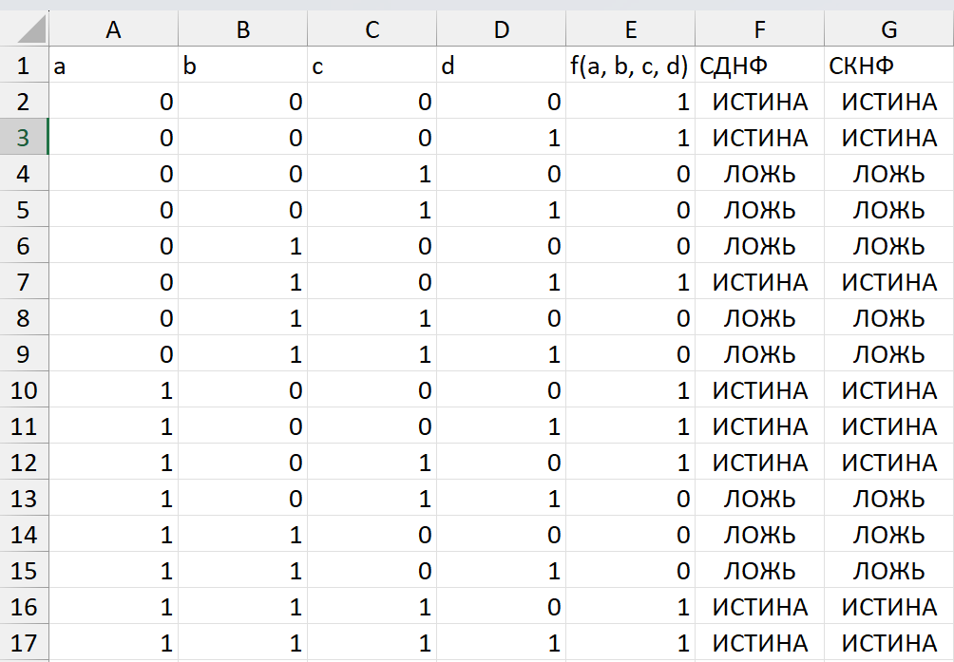
Как видно по таблице истинности, схема работает корректно.

Вывод: в ходе работы я освоил две основные формы записи логических функций — СДНФ и СКНФ. Научился строить по ним таблицы истинности для четырёх переменных и применять эти знания для создания комбинационных схем.

Ответы на вопросы
- СДНФ функция равна 1 (это сумма произведений), а в СКНФ — 0 (это произведение сумм).
- Они приводят любую логическую функцию к единому стандарту, что упрощает её анализ и создание схем.
- СДНФ удобна, если нужно ловить единицы на выходе, а СКНФ — если нужно ловить нули.
- Логические функции в Excel:
  - И (AND): истина, только когда все условия верны.
  - ИЛИ (OR): истина, если верно хотя бы одно условие.
  - НЕ (NOT): меняет "да" на "нет" и наоборот.
- Чтобы не собирать схему с ошибками — проще проверить исходные данные до начала сборки, чем искать проблему потом.

